**ESCUELA NORMAL DE EDUCACIÓN PREESCOLAR DEL ESTADO DE COAHUILA**



Nombre del estudiante normalista: Natalia Guadalupe Torres Tovar

Grado: 3° Sección: ¨A ¨Número de Lista: 21

Institución de Práctica: Jardín de Niños Insurgentes de 1810

Clave: 05DJN0037P Zona Escolar: 111 Grado en el que realiza su práctica: 2° y 3° B

Nombre del Profesor(a) Titular: Minerva Palomo Ayala

Total de alumnos: 35 Niños: 18 Niñas: 17

Periodo de Práctica: 10 al 14 de mayo de 2021

**Nombre de la Situación Didáctica:** Aprende en casa

**Fecha:** 10 al 14 de mayo de 2021

**Propósito de la Jornada de Práctica:**

Implementar actividades sobre la nueva modalidad a partir del programa aprende en casa para desarrollar en el estudiante normalista nuevas estrategias, conocimientos y conceptos durante esta nueva manera de trabajar.

**Propósito de la Situación Didáctica:**

Que el educando desarrolle una serie de habilidades tales como contar historias, medir objetos, conocer oficios y profesiones, brindar ayuda, esto a través de una serie de actividades propuestas por el docente, a partir del programa de aprende en casa.

|  |  |  |
| --- | --- | --- |
| **Campo de Formación Académica**   * Lenguaje y Comunicación | Organizador Curricular 1 | Aprendizaje esperado |
| Literatura  Participación social | Cuenta historias de invención propia y expresa opiniones sobre las de otros compañeros.  Escribe instructivos, cartas, recados y señalamientos utilizando recursos propios. |
| Organizador Curricular 2 |
| Producción, interpretación e  intercambio de narraciones  Producción e interpretación de una  diversidad de textos cotidianos |

|  |  |  |
| --- | --- | --- |
| **Campo de Formación Académica**   * Pensamiento Matemático | Organizador Curricular 1 | Aprendizaje esperado |
| Numero algebra y variación  Forma espacio y medida | Mide objetos o distancias mediante el uso de unidades no convencionales.  Ubica objetos y lugares cuya ubicación desconoce, a través de la interpretación de relaciones espaciales y puntos de referencia. |
| Organizador Curricular 2 |
| Magnitudes y medidas  Ubicación espacial |

|  |  |  |
| --- | --- | --- |
| **Campo de Formación Académica**  Exploración y comprensión del mundo natural y social | Organizador Curricular 1 | Aprendizaje esperado |
| Cultura y vida social  Mundo natural | Explica los beneficios de los servicios con que se cuenta en su localidad.  Obtiene, registra, representa y describe información para responder dudas y ampliar su conocimiento en relación con plantas, animales y otros elementos naturales. |
| Organizador Curricular 2 |
| Interacciones con el entorno social  Exploración de la naturaleza |

|  |  |  |
| --- | --- | --- |
| **Áreas de Desarrollo Personal y Social**   * Educación socioemocional | Organizador Curricular 1 | Aprendizaje esperado |
| Empatía | Reconoce cuando alguien necesita ayuda y la proporciona. |
| Organizador Curricular 2 |
| Sensibilidad y apoyo hacia otros |

|  |  |  |
| --- | --- | --- |
| **Áreas de Desarrollo Personal y Social**  Artes | Organizador Curricular 1 | Aprendizaje esperado |
| Expresión artística | Representa historias y personajes reales o imaginarios con mímica, marionetas, en el juego simbólico, en dramatizaciones y con recursos de las artes visuales. |
| Organizador Curricular 2 |
| • Familiarización con los otros elementos básicos de las artes. |

**Cronograma Semanal:**

|  |  |  |  |  |  |
| --- | --- | --- | --- | --- | --- |
| **HORA** | **LUNES** | **MARTES** | **MIERCOLES** | **JUEVES** | **VIERNES** |
| 8:00 – 8:30 |  |  |  |  |  |
| 8:30 – 9:00 |  |  |  |  |  |
| 9:00 – 9:30 |  |  |  |  |  |
| 9:30- 10:00 |  |  |  |  |  |
| 10:00 – 10:30 | Artes |  | Educación física |  | Ingles |
| 11:00 – 11:30 |  | Otros oficios y profesiones | Imagina, imaginaba,  imaginaré | El cuarto de juegos | Aviario |
| 11:30 – 12:00 |  | Otros oficios y profesiones | Imagina, imaginaba,  imaginaré | El cuarto de juegos | Aviario |
| 12:00 – 12:30 | Todos podemos ayudar |  |  |  |  |
| 12:30 – 1:00 | Todos podemos ayudar |  |  |  |  |
| 1:00 – 1:30 |  |  |  |  |  |
| 1:30 – 2:00 |  |  |  |  |  |
| 2:30 – 3:00 |  |  |  |  |  |

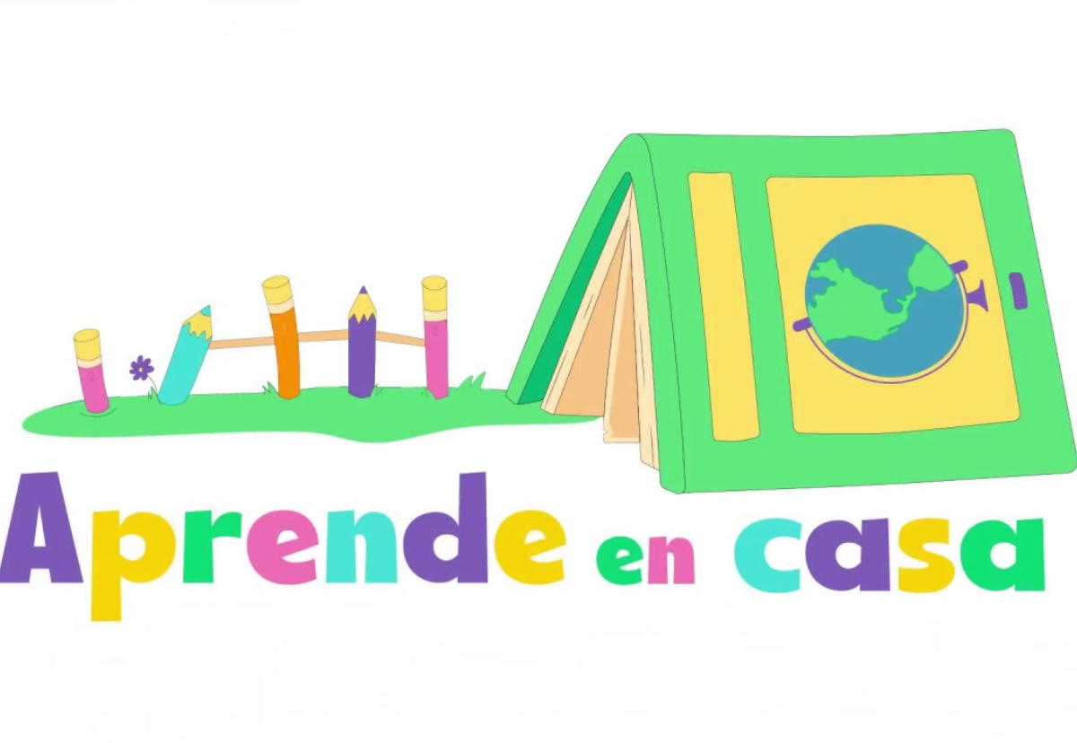

Planeación

10 al 14 de mayo

|  |  |  |  |  |
| --- | --- | --- | --- | --- |
| **Momentos** | **Actividades, Organización y Consignas** | **Recursos** | **Día** | **Aprendizaje Esperado** |
| **INICIO** | Mañanitas a las madres de familia.  Presentación con los niños | **Internet**  **Plataforma**  **Laptop** | **Lunes** |  |
| **DESARROLLO** | **Desarrollo Socioemocional Si aplica**  **Todos podemos ayudar**  **Inicio**  Retoma saberes previos sobre las acciones que ha realizado cuando alguien necesita ayuda  **Desarrollo**  Hace uso del preguntometro, esto para dar respuesta a las problemáticas que se le plantean, por ejemplo;  -Si un grupo de alumnos molesta a un compañero que no puede defenderse ¿Qué podemos hacer?  -Cuando Paty no está de acuerdo con Salvador, ella le grita y lo agrede. ¿es correcto lo que hace Paty? ¿Cómo debería actuar Paty?  -Rodrigo se tropieza al entrar al salón, cuando esto pasa sus compañeros se ríen de él, ¿está bien lo que hicieron? ¿Cómo podrían ayudarlo?  **Cierre**  Reflexiona sobre las acciones positivas que ha hecho alguna vez para ayudar a alguien y menciona una de ellas.  **Artes No aplica**  **Cuento historias con el cuerpo**  **Inicio**  Con ayuda de un dado preguntón responde a los cuestionamientos:  ¿Conoces que es el teatro?, ¿Alguna vez ha asistido a alguno?, ¿Que presentan en el teatro?, ¿Cómo es?  Observa y escucha video sobre “el teatro” y la obra representada por las docentes  "Hansel y Grettel".  **Desarrollo**  Por equipos observan los títeres y marionetas que están en su mesa, se les indica inventar alguna historia según los materiales que tengan para representar la historia frente al grupo.  **Cierre**  Representa en equipos su historia.  Comenta que características tuvo la obra desde el escenario hasta los personajes y la historia.  Explica su parte favorita de la interpretación.  **Evaluación por dia: foto, audio o video de la evidencia que se solicito**  **Evidencia responde la hoja de trabajo referente a personas que necesitan ayuda y escribe con sus recursos de qué manera puede ayudar a esa persona**  Explica los  beneficios de los servicios con que se  cuenta en su localidad.  Internet  Plataforma  Laptop  Imágenes de profesiones y oficios  **Exploración y comprensión Si aplica**  **Martes**  **Otros oficios y profesiones**  **Inicio**  Observa imágenes de profesiones y oficios  Responde los siguientes cuestionamientos ¿Sabes que es un oficio o una profesión?, ¿conoces a alguien que ejerza alguna?, ¿Qué oficios y profesiones conoces dentro de tu comunidad?  **Desarrollo**  Menciona cuales son los beneficios de que tengan en su comunidad respecto a las profesiones u oficios que se ejercen. Por ejemplo; menciona al bombero y da un aporte que este brinde a la comunidad, un policía y menciona un beneficio que aporte a la comunidad  **Cierre**  Realiza un dibujo donde de a conocer que profesión u oficio le gustaría ejercer de grande y explica porque y que beneficio traería a la comunidad  **Pensamiento No aplica**  Mide objetos o distancias mediante el uso de unidades no convencionales.  Internet  Plataforma  Laptop  Video  Medidas no convencionales  Objetos  **Un lugar a la medida**  **Inicio**  Observa las video medidas no convencionales. Pone mucha atención pues a partir de este se realizará una actividad  **Desarrollo**  Mide algún objeto con unidades de medida no convencional y las registra en alguna tabla  **Cierre**  Menciona que medidas debe tomar al estar en lugares donde se pide cierta distancia entre las personas y de que manera lo puede saber en caso de no tener alguna señal en el piso  **Evidencia: realiza un dibujo del oficio o profesión que le gustaría ser de grande y explica porque**  **Evidencia: Registro de la tabla donde midieron algunos objetos con distintas medidas no convencionales**  **Evaluación por dia: foto, audio o video de la evidencia que se solicito**  Cuenta historias de invención propia y expresa  opiniones sobre las de otros  compañeros.  Laptop  Internet  Plataforma a  Imágenes de los personajes  **Miércoles**  **Lenguaje y comunicación Si aplica**  **Imagina, imaginaba, imaginaré**  **Inicio**  Observa los personajes que se proporcionar por parte del docente será un príncipe, una princesa, una rana, un tigre y un oso panda.  **Desarrollo**  Observa las características de los personajes e imagina en que historia pueden encajar bien. A partir de ello, elabora una historia para después contarla en el grupo  **Cierre**  Presenta el dibujo que elaboro a parir de la historia que creo con el personaje de su elección  **Evidencia: audio o imagen donde narre la historia que elaboro a partir del personaje seleccionado**  **Evaluación por dia: foto, audio o video de la evidencia que se solicito**    Ubica objetos y lugares cuya ubicación desconoce, a  través de la interpretación de  relaciones espaciales y puntos de referencia.  **Jueves**  **Pensamiento matemático Si aplica**  Internet  Laptop  Plataforma  Imagen del cuarto de juegos  Señalamientos  **El cuarto de juegos**  **Inicio**  Responde si alguna ves a recibido indicaciones para llegar a un lugar; por ejemplo, el croquis para llegar a una piñata  **Desarrollo**  Observa la imagen del cuarto de juegos que se les presenta, este contara con caminos en muchas direcciones, pondrá mucha atención a las indicaciones del docente para llegar al lugar que se le indique.  **Cierre**  **Lenguaje No aplica**  **Te escribo…**  **Inicio**  Observa con mucha atención el video carta a la tierra http//cartaalatierra.youtube.com  **Desarrollo**  Escribe una carta con recursos propios a la tierra, a partir de lo visto en el video  **Cierre**  Presenta la carta a la tierra con sus compañeros  **Evidencia: Realiza una carta a la tierra con sus propios recursos**  **Evidencia: Realiza un croquis del recorrido que hace para llegar al jardín de niños con ayuda de papá, mama**  **Evaluación por dia: foto, audio o video de la evidencia que se solicito**  **Exploración y compresión Si aplica**  Obtiene, registra, representa y describe información para responder dudas y  ampliar su conocimiento en relación con plantas, animales y otros  elementos naturales.  Laptop  Internet  Plataforma  Video del aviario  Imagen de aves  Imagen de aviario  **Aviario**  **Inicio**  **Viernes**  Responde el siguiente cuestionamiento  ¿sabes que es un aviario?, ¿Dónde los podemos ver?, ¿Qué hay en un aviario?  Observa la imagen de un aviario  **Desarrollo**  Observa y escucha el video Curiosidades de las aves | Videos Educativos para Niños.  Observa la imagen donde se encuentran diversos animales que vuelan y escucha el sonido que reproducen.  Menciona alguna característica que crean importante de uno de los animales voladores que conocieron  **Cierre**  Dibuja el ave que mas le gusto y hace énfasis en alguna característica que mas le llamo la atención  **Evidencia: presenta un dibujo sobre el ave que más le gusto y menciona una característica que más le allá gustado**  **Evaluación por dia: foto, audio o video de la evidencia que se solicito** | Internet  Plataforma  Laptop  Dado  Internet  Plataforma  Laptop  Preguntometro  Manita abajo y manita arriba | **Lunes** | Representa historias y personajes reales o imaginarios con mímica, marionetas, en el juego simbólico, en dramatizaciones y con recursos de las artes visuales.  Reconoce cuando alguien necesita ayuda y la proporciona. |
| **CIERRE** | **Responde ¿cuál fue su actividad favorita y por qué?, ¿Qué no le gusto de las actividades? ¿Qué le gustaría hacer en las futuras actividades?** |  |  |  |

|  |  |  |  |
| --- | --- | --- | --- |
| **Lista de cotejo 10 al 14 de mayo de 2021** | | | |
| **Aspecto a evaluar** | **Si** | **No** | **Observaciones** |
| Cuenta historias de invención propia |  |  |  |
| Ubica objetos y lugares cuya ubicación desconoce |  |  |  |
| Ayuda cuando alguien lo necesita |  |  |  |
| Explica los beneficios de los diferentes oficios y profesiones |  |  |  |
| Ponte atención y sigue las consignas que se indican |  |  |  |
| Participa activamente durante la reunión |  |  |  |
| Expone sus ideas ante sus compañeros y docente de manera clara y coherente |  |  |  |

|  |
| --- |
| **Adecuaciones Curriculares:**  **Se realizaran las adecuaciones pertinentes de acuerdo al grupo lo presente** |

|  |
| --- |
| **Observaciones:** |

**Natalia Guadalupe Torres Tovar**

**Firma del estudiante normalista Firma del profesor titular**

**_____________________________**

**Firma del docente de la normal**

**Trayecto formativo de Práctica profesional**